Apparatur Datortomografi – Siemens Somatom X.cite

Sammanfattning/syfte
Hantering av datortomografen Siemens Somatom X.cite

Förändringar sedan föregående version
Inga förändringar.

Innehåll
Sammanfattning/syfte 1
Förändringar sedan föregående version 1
Uppstart – Siemens Somatom X.cite 2
Måndag om inte helgdag 2
Avstängning – Siemens Somatom X.cite 3
Manuell inskrivning eller skriva in patient med skyddad identitet 3
Ändra språk – Siemens Somatom X.cite 3
Segmentera undersökningar Siemens Somatom X.cite 4
Rekonstruktion – Siemens somatom X.cite 5
Efterrekonstruktion – Siemens Somatom X.cite 5
Komplettering av undersökning ex. (urografi del 2) – Simens Somatom X.cite 6

Uppstart – Siemens Somatom X.cite
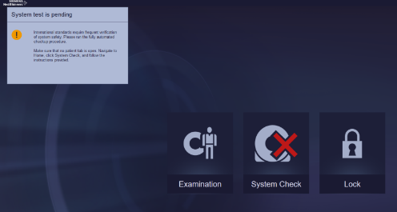
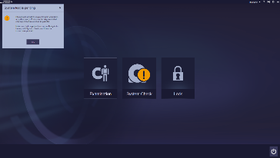
På morgonen:
- Tryck på GRÖN knapp på väggen
- Klicka på system check
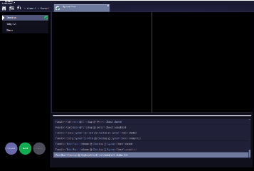
- Följ instruktionerna på skärmen
- Go (bordet rör sig)
- Press start
Läs instruktioner
äläslöLll
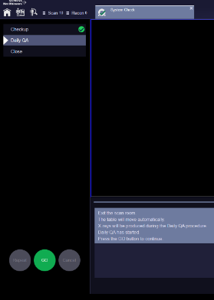
________________________________________________________________________________

Måndag om inte helgdag
- Utför Daily QA
Läs instruktioner
äläslöLll
- Sätt på fantomet
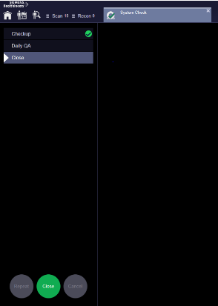
- Centrera på markeringar
- Go
- Start
- Tryck close – Klart
- Hoppa över QA övriga dagar
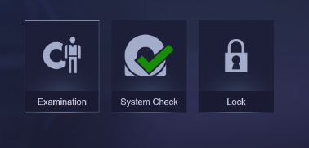
- Tryck close x 2
- Klart

Avstängning – Siemens Somatom X.cite
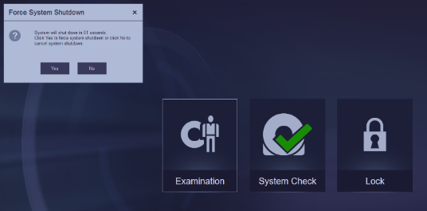
- Stäng ner alla flikar på skärmen
- Höj upp bordet
- Tryck på RÖD knapp (på väggen)
- Klart
Viktigt att vänta 5 minuter (svara inte Yes eller No på system shutdown)

Manuell inskrivning eller
skriva in patient med skyddad identitet

- Tryck på Register Patient
- Last name: Skyddad identitet eller namn
- Patient id: Personnummer
- Date of birth: ex. 1910-10-10
- Sex: Patientens kön (M eller F)
- ID: Remissnummer
- Accession No: Undersökningsnummer
- Klicka på Exam och utför undersökningen som vanligt

Ändra språk – Siemens Somatom X.cite

- Högerklicka på första topogrammet i tidslinjen
- Open edit mode
- Välj språk
- Se efter så apply to all är markerat

Segmentera undersökningar Siemens Somatom X.cite
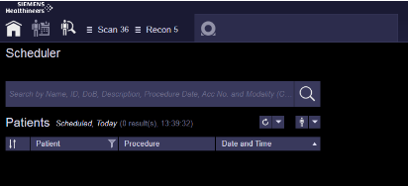
- Gå in via scheduler
- Markera alla aktuella undersökningskort med Ctrl
- Högerklicka på något av dem
- Välj Group
- Välj Exam
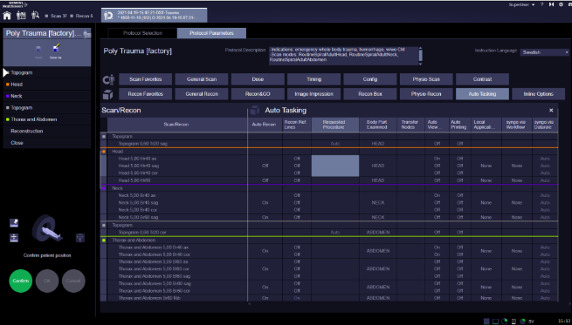
- Klicka på undersökningens namn överst på skärmen
- Välj Protocol parameters
- Markera Autotasking och avmarkera övriga rubriker
- Välj alternativet Requested procedure
(Välj rätt undersökningskort till respektive rekonstruktion t.ex. DT THORAX)

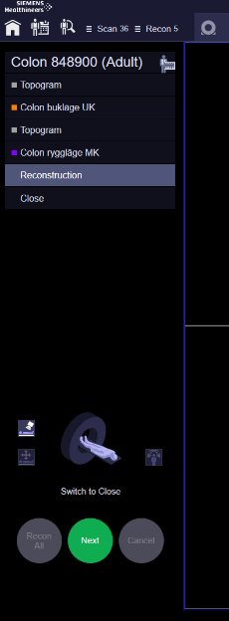

Rekonstruktion – Siemens somatom X.cite
- Öppna browsern
- Ta fram rätt patient
- Högerklicka på undersökning
- Välj Recon (längst ner)
- Välj Reconstruction (till vänster)
- Välj serie (boxarna till höger) högerklick Repeat
- Gör ändringarna

- Tryck Recon
- Close x 2

Efterrekonstruktion – Siemens Somatom X.cite
- Öppna Browser
- Högerklicka på aktuell patient i listan
- Välj Recon
- Klicka på aktuell befintlig rekonstruktion
- Välj Repeat
- Ställ in vinkel och boxens storlek för din nya rekonstruktion. Önskar du ändra
fönstersättning, kernel, snittjocklek etc. högerklicka på din nya rekonstruktion
och välj Show parameters.
- Kontrollera i Autotasking – Transfer nodes att bilderna förs över
till rätt ställe, PACS alternativt syngovia.
- Välj Recon
- Klicka Close x 2 (grön knapp)

Komplettering av undersökning ex. (urografi del 2) – Simens Somatom X.cite
- Öppna Browsern
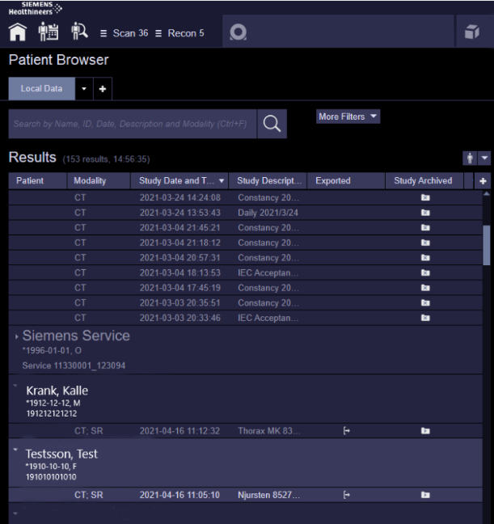
- Välj rätt patient
- Markera namn
- Klicka på serien
- Högerklicka Resume examination
- Välj Exam (gröna knappen längst ner till höger)

